参考电极标准化技术软件
REST:Reference Electrode Standardization Technique

用户操作手册
（V1.0版）

神经信息教育部重点实验室

电子科技大学

2009-11

目录

版权及发布声明 2
一、 配置需求 3
二、 启动程序 3
三、 软件界面总体介绍 3
1. 基本界面 3
2. 工具栏介绍 3
2.1. File 3
2.2. View 7
2.3. Reference: 8
2.4. Help 9
四、 参考文献 10
1. REST 的核心技术文献 10
2. REST的理论背景文献 10
3. REST 的应用文献 10
4. 其它讨论参考电极问题的文献 11

版权及发布声明
- 本软件(REST)的试用版(V1.0)采用注册免费发布的方式，凡科研学术需要，均可以申请免费获得该软件的使用权。
- 本软件及附件材料的版权归电子科技大学神经信息教育部重点实验室脑机交互研究室，受法律保护。
- 本软件仅在获得授权的情况下，供同行进行科研学术之用，发表应用该软件的学术论文时，至少应引用REST的核心技术文献（见本手册）。不得用于商业目的，或作为诊断依据。未经许可，任何单位及个人不得以任何方式或理由对上述软件及附件的任何部分进行使用、复制、修改、抄录、传播或与其它产品捆绑使用、销售。凡违背侵犯本版权声明事项的，本研究室有权要求停止其使用权，直至追究其法律责任。
联系方式：
四川成都
电子科技大学神经信息教育部重点实验室
史 青， 电话： 13881886585，邮箱:shiqing@uestc.edu.cn

REST 软件使用权注册申请表

姓名 | 申请日期 | 所在单位 | 联系方式 | 研究领域 | 版权声明
 |  |  |  |  | 仅用于科研学术，不用于商业和临床等；发表学术论文时将引用REST的核心技术文献

使用说明书
技术支持：如在使用过程中有问题或建议，请联系服务E_mail: shiqing@uestc.edu.cn

- 配置需求
Windows XP，Vista操作系统
内存要求：512M以上
最佳分辨率：1400*900
- 启动程序
运行具有图标的REST.exe，就可以打开REST软件程序。
- 软件界面总体介绍
  - 基本界面
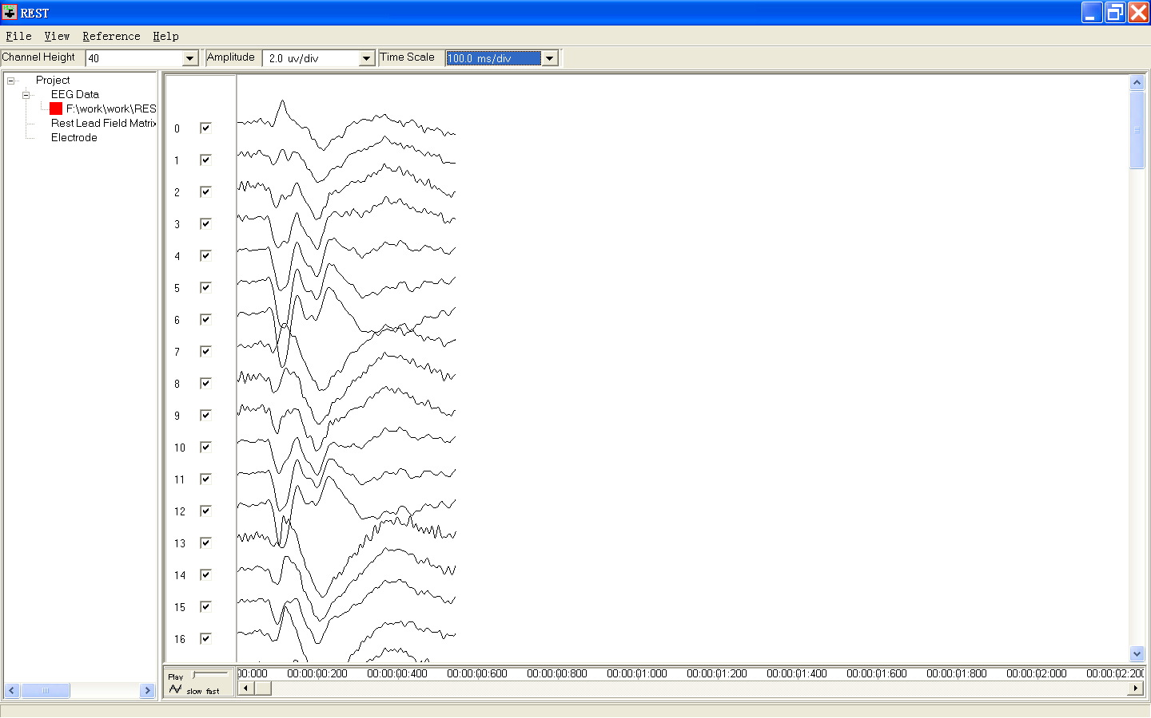
幅度调节
时间轴调节
通道显示间隔
波形显示区域
工作区
工具栏
图1. 软件界面布局
  - 工具栏介绍
New Workspace：新建工作环境
Load Workspace：载入已有的工作环境，即可以载入记录有保存的操作信息的文件
Save Workspace：保存本次工作环境所做的操作信息，以便下次载入调用。
Save Workspace As：按期望的名字保存当前工作环境。
Export Reference Data：输出当前参考下的数据，可以有TXT和cnt两种格式。当前参考可以通过Reference菜单设置
Exit：退出系统
  - File
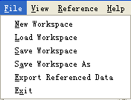

点击“New Workspace”新建工作环境后，在工作栏中会自动列出操作变量名，如图2所示：
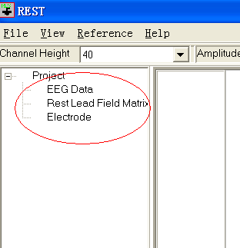

图2. 工作区域操作选项
执行步骤可以完成相关数据的载入：
- EEG Data：载入EEG文件，右键单击弹出子菜单，点击打开对话框如图3 （选择脑电数据文件所在目录，这里为demo目录下），选择EEG文件类型：可以载入cnt , avg和txt格式的数据。

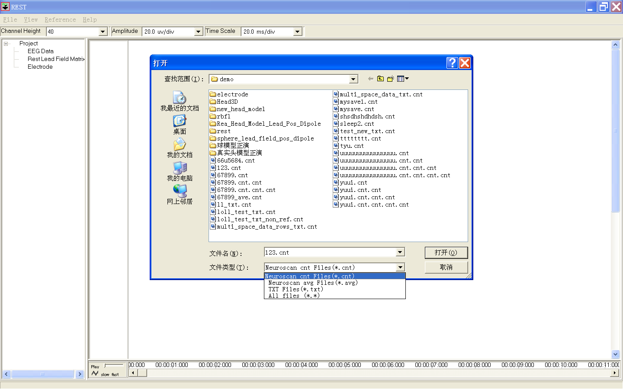
图3. 载入脑电数据格式选择界面
在载入cnt和avg格式数据时，系统会自动读取；
在载入txt格式时（如果用户已经把数据保存为文本格式时），需要用户作如下的一些简单干预：
① 在选择了txt文件后，会弹出如下的一个操作界面：
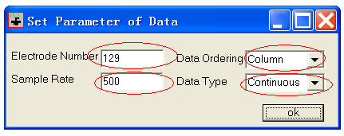
图4. txt文本格式数据用户干预界面
Electrode Number: 输入确定数据文件中的记录电极数目；
Data Ordering: 选择每一道电极的数据是按照行排列还是列排列的；
Sample Rate: 输入数据的采样率；
Data Type: 选择数据是连续脑电数据还是叠加平均后的数据；
在完成上面设置后，点击ok按钮就可以载入数据。
注意: 在数据载入成功后会在数据文件路径前出现一个红色矩形提示（如 F:\work\..）；同时在文件路径上面单击右键后，会弹出如下的菜单：
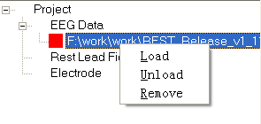
图5. 文件载入、卸载和删除控制菜单
利用这些菜单能完成文件的载入（Load）、卸载(Unload)和删除(Remove)。

- Rest Lead Field Marix：其功能是载入作REST参考时候所必需的导联矩阵。右键单击弹出菜单，点击后弹出如下的导联矩阵选择界面，选择与采集脑电数据的脑电系统的电极阵列，如EGI系统的 128道（EGI 128）：
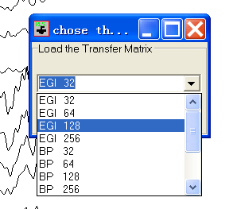
图6. REST 导联矩阵类型选择界面
在选择了所用的电极类型后，系统会载入默认的导联矩阵，
然后会弹出如下的界面：
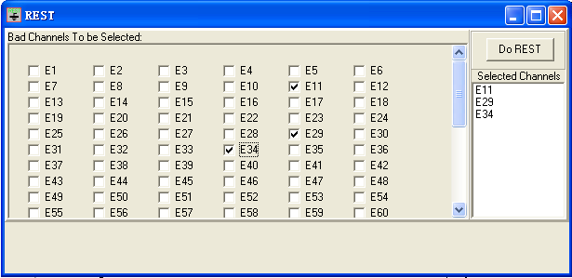
图7. REST参考处理界面
在左边选择一些在记录过程中信号质量不好的电极，可以完成对这些坏道数据的插值恢复，点击Do REST 按钮完成REST参考计算。载入成功后，REST Lead Field Matrix 下面会出现对应的文件路径，并在文件路径前出现一个红色的矩形提示。
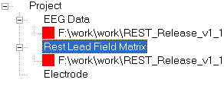
图8. 导联矩阵载入成功标志
注意：1）如果要完成REST参考，必须要导入相应的导联矩阵。
2）完成了上述步骤后，REST参考换算已经完成，可以在”Files”下选择export referenced data存盘输出，也可以进入下面的步骤c)，调入电极信息，供后续的显示(view)需要。

c) Electrode：右键单击Electrode弹出菜单，点击后弹出如下的导联矩阵选择界面，
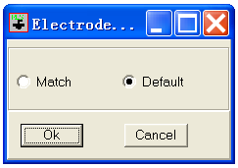
图9. 电极载入控制界面

该界面上的两个选项代表的功能如下：
Match：完成电极按名字的匹配；
Default: 默认电极文件中的电极排列顺序和载入的数据是一一对应的；
在载入成功后，在Electrode下面会添加上相应的文件路径信息，并在文件路径前出现一个红色的矩形提示。

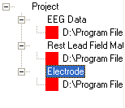
图10. 数据载入成功标志

  - View
使用前提：在工作区的工作内容全部载入后（如图10），可使用View的所有功能。
View目录如下
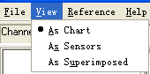
图11. View菜单项
          - As Chart：以标准图表形式显示数据，波形显示如下图所示：：

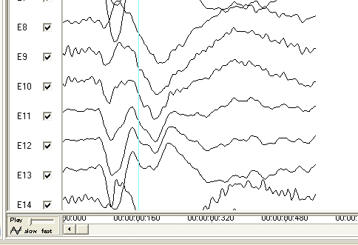
图12. 数据的标准图表显示方式
B) As Sensors：在载入电极文件以后，可以以电极位置显示数据，如下图所示：
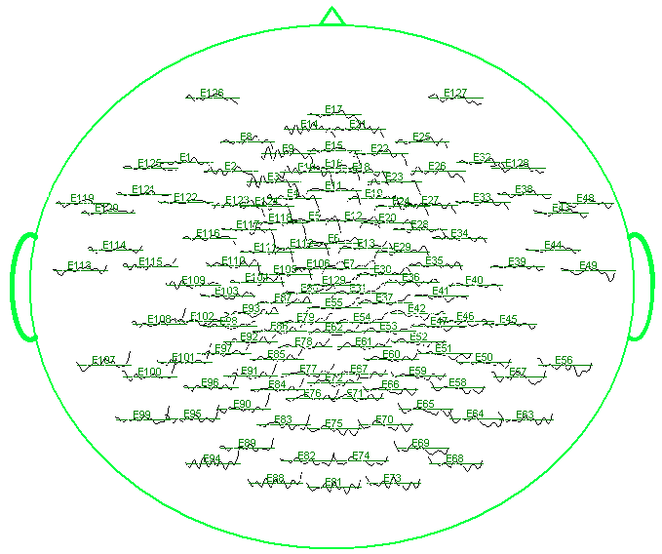
图13. 数据按电极位置方式显示
C) As Superimposed：以叠加形式显示数据，如下图所示：
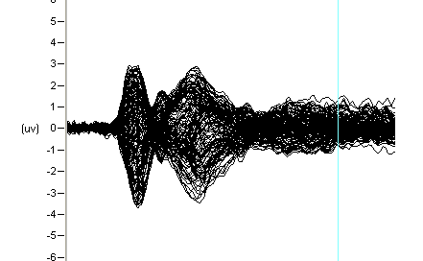
图14. 数据按叠加方式显示
  - Reference:

利用该菜单可以完成在不同参考间的切换,在做这些切换时，右边波形显示区域内的波形会根据不同的参考方式发生变换。
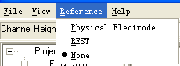
图15. 参考切换菜单

A). Physical Electrode：选择物理参考电极，选中后弹出对话框，在这里可以完成常用的参考方式：
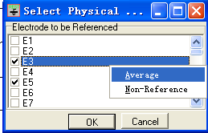
图16. 物理参考选择界面
注：在窗口中单击右键则可选择平均参考，或无参考模式(记录默认参考)、或选择某一个电极、或某几个电极（如左右连接耳）等，显示相应参考的图形。
B). REST：选择REST参考模式，显示前面REST计算后的结果。
C). None：选择None参考模式，即采用原始输入数据本身的参考。

  - Help
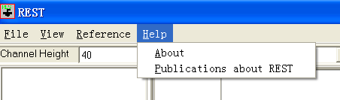
图17. Help菜单
单击Help，选择About后弹出有关本软件的相关信息，如下图
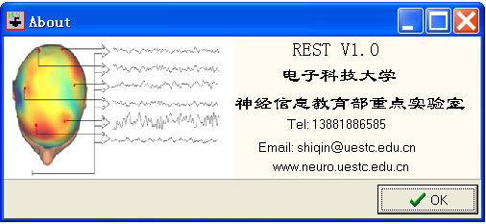
图18. 软件版本信息
选择Publications about REST后弹出如下的界面显示和REST相关的参考文献：
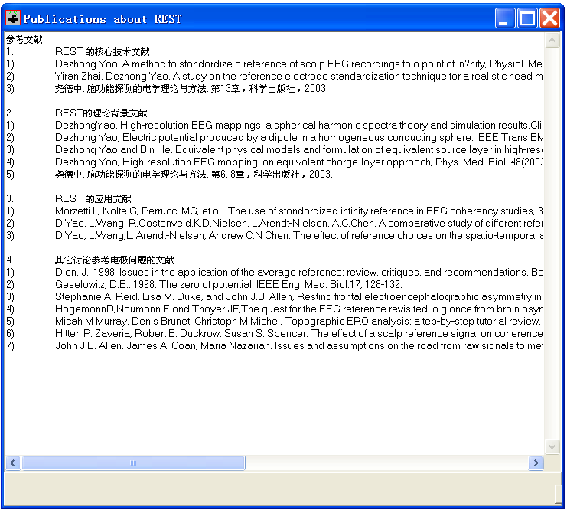
图 19. REST参考文献界面
- 参考文献
  - REST 的核心技术文献
- Dezhong Yao. A method to standardize a reference of scalp EEG recordings to a point at inﬁnity, Physiol. Meas., 22(4) (2001) 693–711
- Yiran Zhai, Dezhong Yao. A study on the reference electrode standardization technique for a realistic head model, Comput. Meth. Programs Biomed., 76(2004) 229–238
- 尧德中. 脑功能探测的电学理论与方法. 第13章，科学出版社，2003.

  - REST的理论背景文献
- DezhongYao, High-resolution EEG mappings: a spherical harmonic spectra theory and simulation results,Clin. Neurophysiol. 111(2000) 81–92.
- Dezhong Yao, Electric potential produced by a dipole in a homogeneous conducting sphere. IEEE Trans BME, 47(7), 964-966, 2000
- Dezhong Yao and Bin He, Equivalent physical models and formulation of equivalent source layer in high-resolution EEG imang,Phys. Med. Biol.,48(2003), 3475–83
- Dezhong Yao, High-resolution EEG mapping: an equivalent charge-layer approach, Phys. Med. Biol. 48(2003), 1997–2011.
- 尧德中. 脑功能探测的电学理论与方法. 第6, 8章，科学出版社，2003.

  - REST 的应用文献
- Marzetti L, Nolte G, Perrucci MG, et al. ,The use of standardized infinity reference in EEG coherency studies, 36(1): 48-63, MAY 15, 2007
- D.Yao, L.Wang, R.Oostenveld,K.D.Nielsen, L.Arendt-Nielsen, A.C.Chen, A comparative study of different references for EEG spectral mapping: the issue of the neutral reference and the use of the inﬁnity reference. Physiological Measurements 26(2005) 173–184.
- D.Yao, L.Wang,L. Arendt-Nielsen, Andrew C.N Chen. The effect of reference choices on the spatio-temporal analysis of brain evoked potentials:The use of inﬁnite reference, Computers in Biology and Medicine 37(2007) 1529–1538

  - 其它讨论参考电极问题的文献
- Dien, J., 1998. Issues in the application of the average reference: review, critiques, and recommendations. Behav. Res. Methods Instrum. Comput. 30(I), 34–43
- Geselowitz, D.B., 1998. The zero of potential. IEEE Eng. Med. Biol.17, 128–132.
- Stephanie A. Reid, Lisa M. Duke, and John J.B. Allen, Resting frontal electroencephalographic asymmetry in depression inconsistenceies suggest the need to identify mediating factors reference effect, Psychophysiology, 35 (1998), 389–404.
- HagemannD,Naumann E and Thayer JF,The quest for the EEG reference revisited: a glance from brain asymmetry research, Psychophysiology 38847–57, 2001
- Micah M Murray, Denis Brunet, Christoph M Michel. Topographic ERO analysis: a tep-by-step tutorial review. Brain Topogr 20:249-264, 2008
- Hitten P. Zaveria, Robert B. Duckrow, Susan S. Spencer. The effect of a scalp reference signal on coherence measurements of intracranial electroencephalograms. Clinical Neurophysiology 111 (2000) 1293±1299
- John J.B. Allen, James A. Coan, Maria Nazarian. Issues and assumptions on the road from raw signals to metrics of frontal EEG asymmetry in emotion. Biological Psychology 67 (2004) 183–218

